实验一 典型环节的电路模拟与软件仿真研究
人工智能学院 张喆 2212295 3月5日下午4：00
一．实验目的
1．通过实验熟悉并掌握实验装置和上位机软件的使用方法。
2．通过实验熟悉各种典型环节的传递函数及其特性，掌握电路模拟和软件仿真研究方法。
二．实验内容
1．设计各种典型环节的模拟电路。
2．完成各种典型环节模拟电路的阶跃特性测试，并研究参数变化对典型环节阶跃特性的影响。
3．在 MATLAB 软件上，填入各个环节的实际（非理想）传递函数参数，完成典型环节阶跃特性的软件仿真研究，并与电路模拟研究的结果作比较。
三．实验步骤
1．熟悉实验装置，利用实验装置上的模拟电路单元，设计并连接各种典型环节（包括比例、积分、比例积分、比例微分、比例积分微分以及惯性环节）的模拟电路。接线时要注意：先断电，再接线。接线时要注意不同环节、不同测试信号对运放锁零的要求。（U3 单元的 O1 接被测对象的输入、G 接 G1、U3 单元的 I1 接被测对象的输出）。
2．利用实验设备完成各典型环节模拟电路的阶跃特性测试，并研究参数变化对典型环节阶跃特性的影响。
首先必须在熟悉上位机界面的操作，充分利用上位机提供的虚拟示波器与信号发生器功能。为了利用上位机提供的虚拟示波器与信号发生器功能。接线完成，经检查无误，再给实验装置上电后，打开时域特性的程序，启动上位机程序，进入主界面。
软件界面上的操作步骤如下：
①按通道接线情况:通过上位机界面中“通道选择”选择 I1、I2 路 A/D 通道被测环节的检测端口,选择 D/A 通道的 O1（“测试信号 1”）作为被测对象的信号发生端口.不同的通道,图形显示控件中波形的颜色将不同。
②硬件接线完毕后,检查 USB 口通讯连线和实验装置电源后，运行上位机软件程序,如果有问题请求指导教师帮助。
③进入实验模式后，先对显示模式进行设置：选择“X-t 模式”；选择“T/DIV”为1s/1HZ。
④完成上述实验设置，然后设置实验参数，在界面的右边可以设置系统测试信号参数，选择“测试信号”为“周期阶跃信号”，选择“占空比”为 50%，选择“T/DIV”为“1000ms”， 选择“幅值”为“3V”，可以根据实验需要调整幅值，以得到较好的实验曲线，将“偏移”设为“0”。以上除必须选择“周期阶跃信号”外，其余的选择都不是唯一的。要特别注意，除单个比例环节外，对其它环节和系统都必须考虑环节或系统的时间常数，如仍选择“输入波形占空比”为50%，那么“T/DIV”至少是环节或系统中最大时间常数的 6～8 倍。这样，实验中才能观测到阶跃响应的整个过程。
⑤以上设置完成后，在 LabVIEW 上位机软件中点击右边的“启动/停止”按钮来启动实验，动态波形得到显示，直至周期响应过程结束，如上述参数设置合理就可以在主界面图形显示控件中间得到环节的“阶跃响应”。
⑥利用 LabVIEW 软件中的图形显示控件中光标“Cursor”功能观测实验结果；改变实验装置上环节参数，重复⑤的操作；如发现实验参数设置不当，看不到“阶跃响应”全过程，可重复④、⑤的操作。
⑦按实验报告需要，将图形结果保存为位图文件。
- 分析实验结果，完成实验报告。
四．操作及实验说明
1．比例(P)环节的传递函数、方块图、模拟电路和阶跃响应
比例环节的传递函数为： $\frac{U_{o(s)}}{U_{i}(s)}=K$
其方块图、模拟电路和阶跃响应，分别如图 1.1.1、图 1.1.2 和图 1.1.3 所示，于是 $K=\frac{R_{1}}{R_{0}}$。
实验参数取 R0＝100k，R1＝200k，R=15k。
在进行实验连线之前，先将 U9 单元输入端的 100K 可调电阻逆时针旋转到底（即调至最小），使
输入电阻 R0 的总值为 100K;
U8 单元为反相器单元，做实验之前，将实验装置上的 U1 单元上的 0-15V 可调电源接入到 U8 单元的输入端，引入 1V 的输入电压，用万用表或者上位机时域界面测量 U8 单元的输出电压是否为-1V，如果不是则调节 U8 单元输入端的 10K 可调电阻，使输入和输出电压大小相同，极性相反，保证反相器的放大倍数为 1，也可根据实验要求学生自己改变反相器放大倍数。
实验接线如下图：
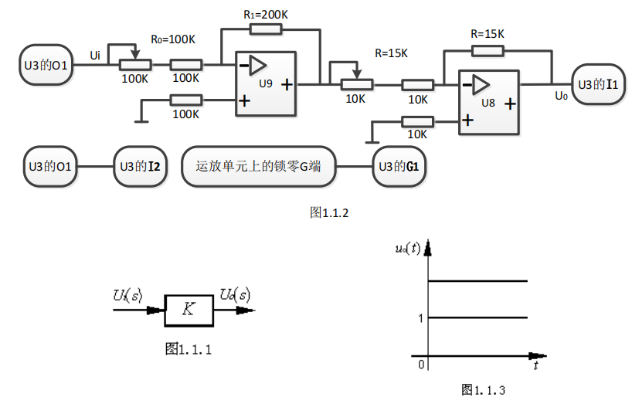
打开 labview 的时域特性程序后，软件界面的参数设置如下:
测试信号 1：阶跃
幅值 1：3V（偏移 0）
频率/周期：1s（占空比 50%）,运行程序，直接进行实验。
2．积分(I)环节的传递函数、方块图、模拟电路和阶跃响应
积分环节的传递函数为：$\frac{U_{o(s)}}{U_{i}(s)}=\frac{1}{Ts}$
其方块图、模拟电路和阶跃响应，分别如图 1.2.1、图 1.2.2 和图 1.2.3 所示，于是$T=R_{0}C$，
实验参数取 R0＝100k，C＝1uF，R=15k。
在进行实验连线之前，先将 U9 单元输入端的 100K 可调电阻逆时针旋转到底（即调至最小），使 输入电阻 R0 的总值为 100K;
U8 单元为反相器单元，做实验之前，将实验装置上的 U1 单元上的 0-15V 可调电源接入到 U8 单元的输入端，引入 1V 的输入电压，用万用表或者上位机时域界面测量 U8 单元的输出电压是否为-1V，如果不是则调节 U8 单元输入端的 10K 可调电阻，使输入和输出电压大小相同，极性相反，保证反相器的放大倍数为 1，也可根据实验要求学生自己改变反相器放大倍数。
实验接线如下图：
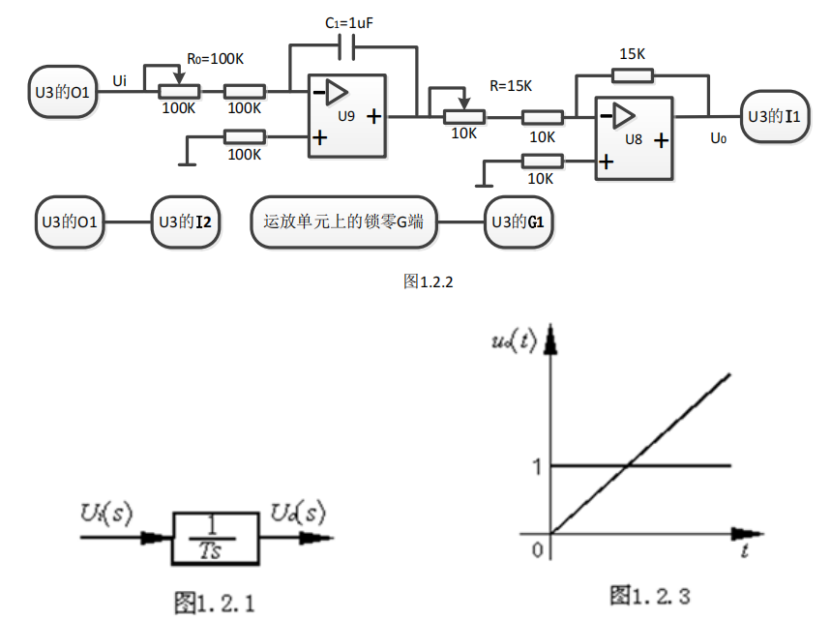
打开 labview 的时域特性程序后，软件界面的参数设置如下:
测试信号 1：阶跃
幅值 1：3V（偏移 0）
频率/周期：1s（占空比 50%）,运行程序，直接进行实验。
3．比例积分(PI)环节的传递函数、方块图、模拟电路和阶跃响应
比例积分环节的传递函数为： $\frac{U_{o(s)}}{U_{i}(s)}=K+\frac{1}{Ts}$
其方块图、模拟电路和阶跃响应，分别如图 1.3.1、图 1.3.2 和图 1.3.3 所示，于是
$K=\frac{R_{1}}{R_{0}}$ ，$T=R_{0}C$
实验参数取 R0＝200k，R1＝200k，C＝1uF，R=15k。
在进行实验连线之前，先将 U9 单元输入端的 100K 可调电阻顺时针旋转到底（即调至最大），使输入电阻 R0 的总值为 200K;
C1 取元件库 U4 单元的 1uF 电容。
U8 单元为反相器单元，做实验之前，将实验装置上的 U1 单元上的 0-15V 可调电源接入到 U8 单元的输入端，引入 1V 的输入电压，用万用表或者上位机时域界面测量 U8 单元的输出电压是否为-1V，如果不是则调节 U8 单元输入端的 10K 可调电阻，使输入和输出电压大小相同，极性相反，保证反相器的放大倍数为 1，也可根据实验要求学生自己改变反相器放大倍数。
实验接线如下图：
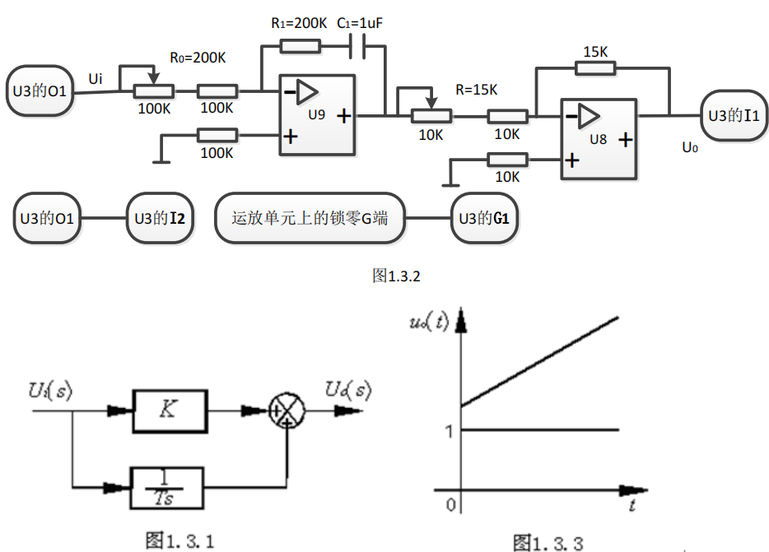
打开 labview 的时域特性程序后，软件界面的参数设置如下:
测试信号 1：阶跃
幅值 1：2V（偏移 0）
频率/周期：1s（占空比 50%）,运行程序，直接进行实验。
4．比例微分(PD)环节的传递函数、方块图、模拟电路和阶跃响应
比例微分环节的传递函数为：$\frac{U_{o(s)}}{U_{i}(s)}=K(1+Ts)$
其方块图和模拟电路分别如图 1.4.1、图 1.4.2 所示。其模拟电路是近似的（即实际 PD 环节），取 $R_{1}{,R}_{2}≫R_{3}$，则有$K=\frac{R_{1}+R_{2}}{R_{0}}$，$T=\frac{R_{1}R_{2}}{R_{1}+R_{2}}C$，实验参数取 R0＝10k，R1＝10k，R2＝10k，R3＝200Ω，C＝1uF，R=15k。
对应理想的和实际的比例微分(PD)环节的阶跃响应分别如图 1.4.3a、图 1.4.3b 所示。
实际 PD 环节的传递函数为：
$\frac{U_{o(s)}}{U_{i}(s)}=\frac{R_{1}+R_{2}}{R_{0}}\left[1+\frac{R_{1}R_{2}Cs}{R_{0}R_{3}{Cs+R}_{0}}\right]=\frac{{(R}_{1}R_{2}+R_{2}R_{3}+R_{3}R_{1})Cs+(R_{1}+R_{2})}{R_{0}R_{3}Cs+R_{0}}$ （供软件仿真参考）
在进行实验连线之前，先将 U10 单元输入端的 10K 可调电阻逆时针旋转到底（即调至最小），使输入电阻 R0 的总阻值为 10K;其中，R2、C1 和 R3 在 U10 单元模块上。
R1 采用元件库 U4 单元上的 10K 电阻。
U8 单元为反相器单元，做实验之前，将实验装置上的 U1 单元上的 0-15V 可调电源接入到 U8 单元的输入端，引入 1V 的输入电压，用万用表或者上位机时域界面测量 U8 单元的输出电压是否为-1V，如果不是则调节 U8 单元输入端的 10K 可调电阻，使输入和输出电压大小相同，极性相反，保证反相器的放大倍数为 1，也可根据实验要求学生自己改变反相器放大倍数。 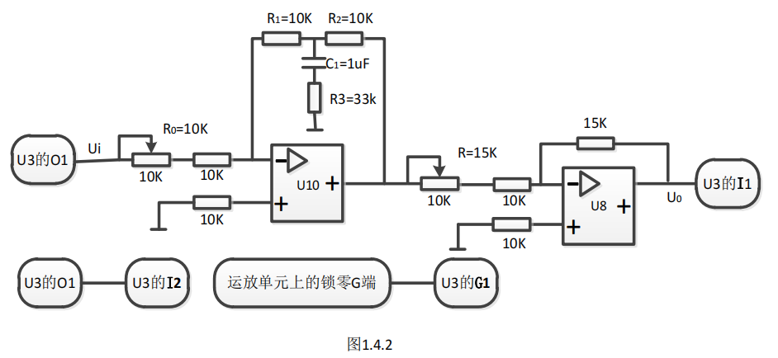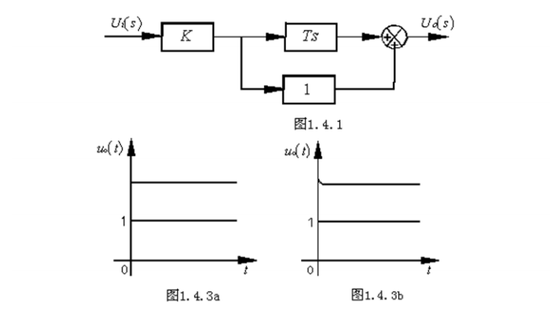
打开 labview 的时域特性程序后，软件界面的参数设置如下:
测试信号 1：阶跃
幅值 1：3V（偏移 0）
频率/周期：1s（占空比 50%）,运行程序，直接进行实验。
5．惯性环节的传递函数、方块图、模拟电路和阶跃响应
惯性环节的传递函数为：
其方块图、模拟电路和阶跃响应，分别如图 1.5.1、图 1.5.2 和图 1.5.3 所示，其中$K=\frac{R_{1}}{R_{0}}$，$T=R_{1}C$，实验参数取 R0＝200k，R1＝200k，C＝1uF，R=15k。
在进行实验连线之前，先将 U13 单元输入端的 100K 可调电阻顺时针旋转到底（即调至最大），使输入电阻 R0的总阻值为 200K;其中，R1、C1 在 U13 单元模块上。
U8 单元为反相器单元，做实验之前，将实验装置上的 U1 单元上的 0-15V 可调电源接入到 U8 单元的输入端，引入 1V 的输入电压，用万用表或者上位机时域界面测量 U8 单元的输出电压是否为-1V，如果不是则调节 U8 单元输入端的 10K 可调电阻，使输入和输出电压大小相同，极性相反，保证反相器的放大倍数为 1，也可根据实验要求学生自己改变反相器放大倍数。
实验接线如下图：
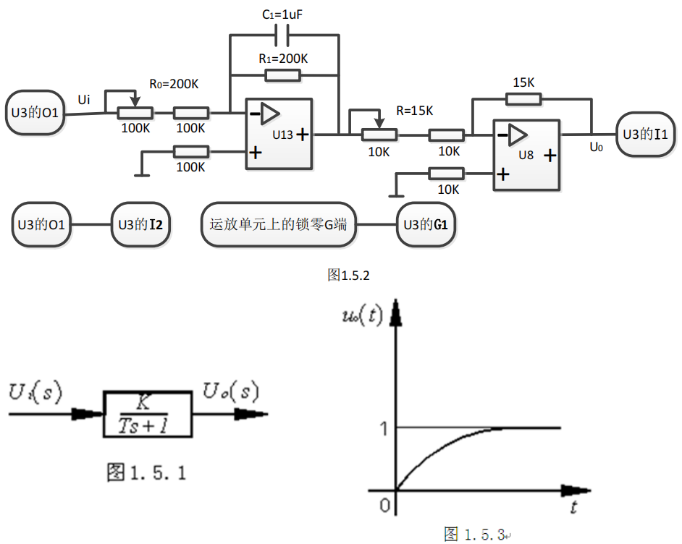
打开 labview 的时域特性程序后，软件界面的参数设置如下:
测试信号 1：阶跃
幅值 1：2V（偏移 0）
频率/周期：1s（占空比 90%）,运行程序，直接进行实验。
6．比例积分微分(PID)环节的传递函数、方块图、模拟电路和阶跃响应
比例积分微分环节的传递函数为：$\frac{U_{o(s)}}{U_{i}(s)}=K_{p}+\frac{1}{T_{i}s}+T_{d}s$
其方块图和模拟电路分别如图 1.6.1、图 1.6.2 所示。其模拟电路是近似的（即实际 PID 环节），取$R_{1}{≫R}_{2}≫R_{3}$，将近似上述理想 PID 环节有$K_{p}=\frac{R_{1}}{R_{0}}$，$T_{i}=R_{0}C_{1}$，$T_{d}=\frac{R_{1}R_{2}}{R_{0}}C_{2}$，实验参数取 R0＝200k，R1＝100k，R2＝10k，R3＝1k，C1＝1uF，C2＝10uF，R=15k。
对应理想的和实际的比例积分微分(PID)环节的阶跃响应分别如图 1.6.3 a、图 1.6.3 b 所示。
实际 PID 环节的传递函数为：
$\frac{U_{o(s)}}{U_{i}(s)}=\frac{R_{1}+R_{2}}{R_{0}}+\frac{1}{R_{0}C_{1}s}+\frac{R_{2}C_{2}{(R}_{1}C_{1}s+1)}{R_{0}C_{1}(R_{3}C_{2}s+1)}$ （供软件仿真参考）
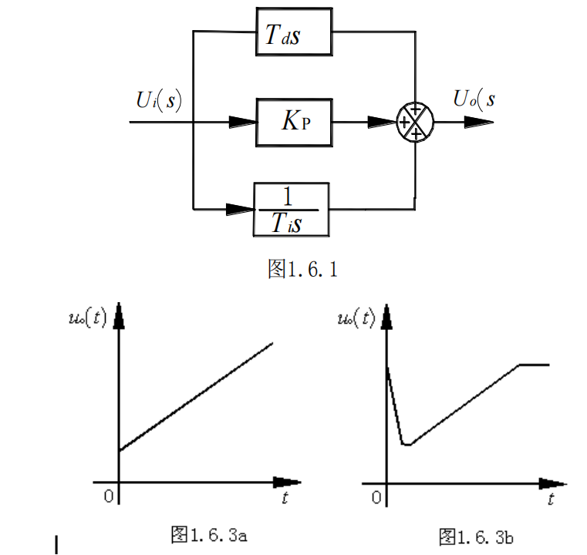
在进行实验连线之前，先将 U14 单元输入端的 100K 可调电阻顺时针旋转到底（即调至最大），使输入电阻 R0 的总阻值为 200K;其中，R1、R2、R3、C1、C2 均在 U14 单元模块上。
U8 单元为反相器单元，做实验之前，将实验装置上的 U1 单元上的 0-15V 可调电源接入到 U8 单元的输入端，引入 1V 的输入电压，用万用表或者上位机时域界面测量 U8 单元的输出电压是否为-1V，如果不是则调节 U8 单元输入端的 10K 可调电阻，使输入和输出电压大小相同，极性相反，保证反相器的放大倍数为 1，也可根据实验要求学生自己改变反相器放大倍数。
实验接线如下图：
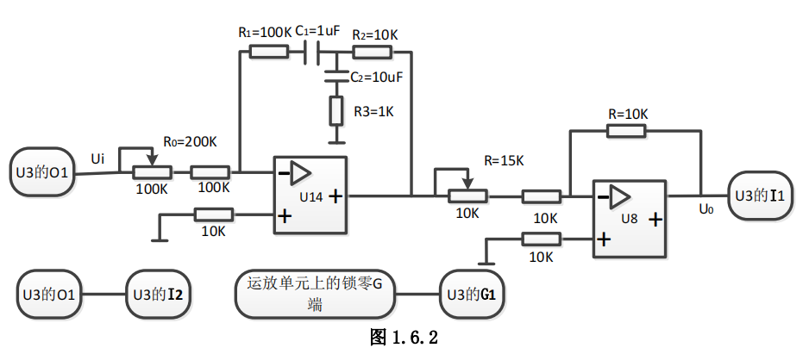
打开 labview 的时域特性程序后，软件界面的参数设置如下:
测试信号 1：阶跃
幅值 1：2V（偏移 0）
频率/周期：1s（占空比 50%）,运行程序，直接进行实验。

五．实验结果及仿真
1．比例(P)环节阶跃响应
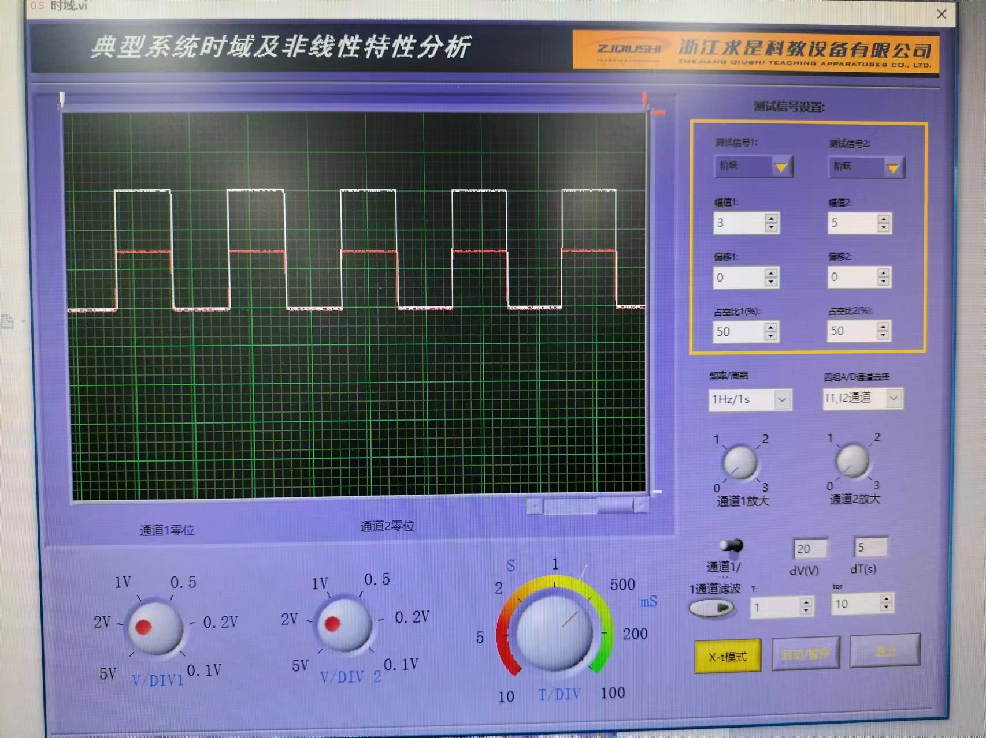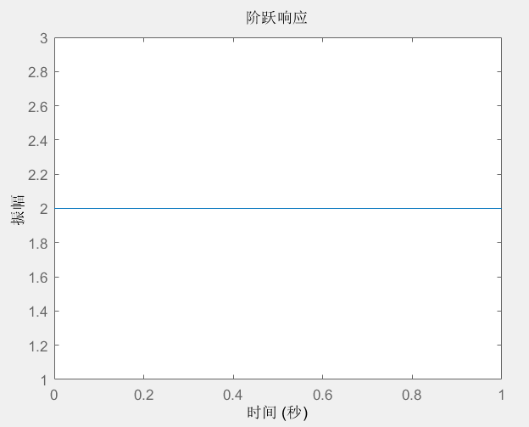
2．积分(I)环节阶跃响应
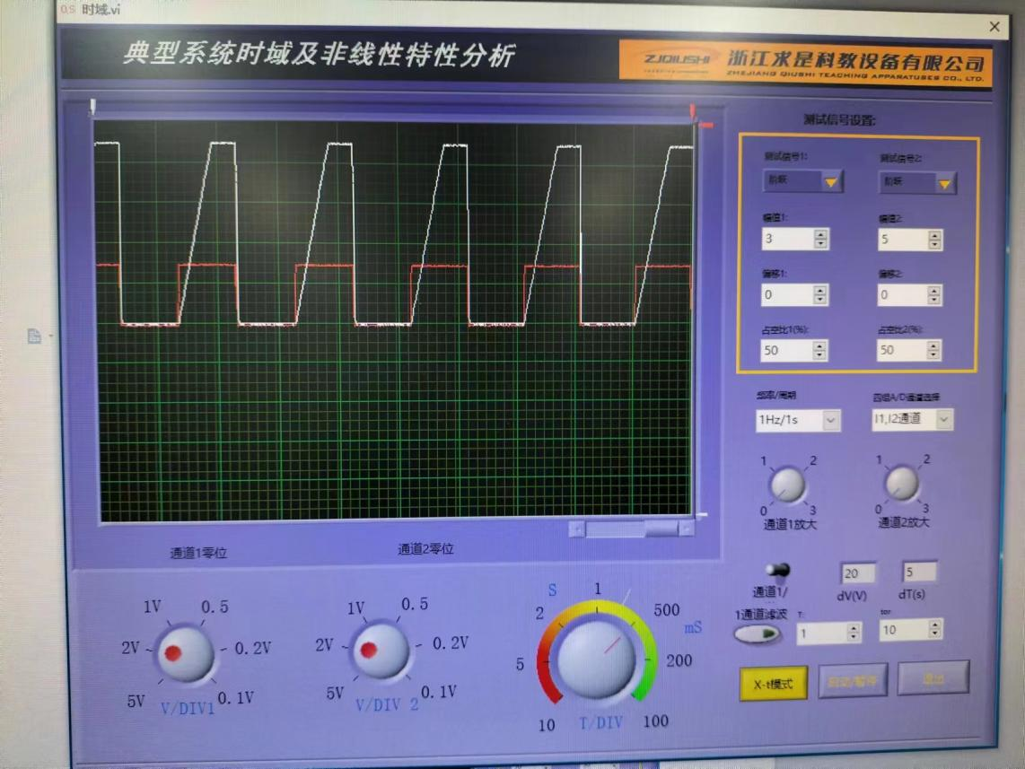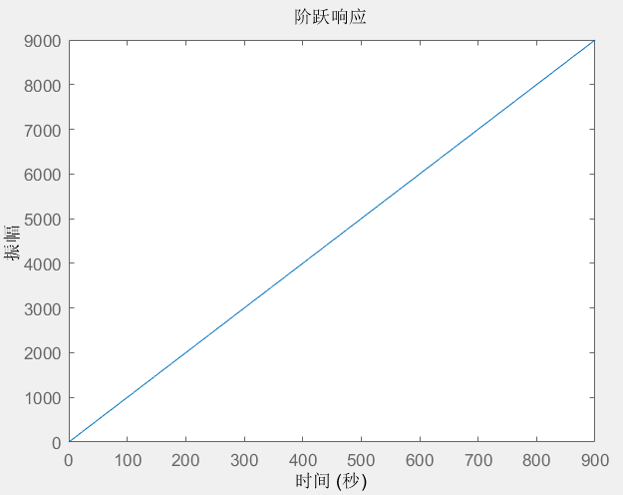
3.比例积分(PI)环节阶跃响应 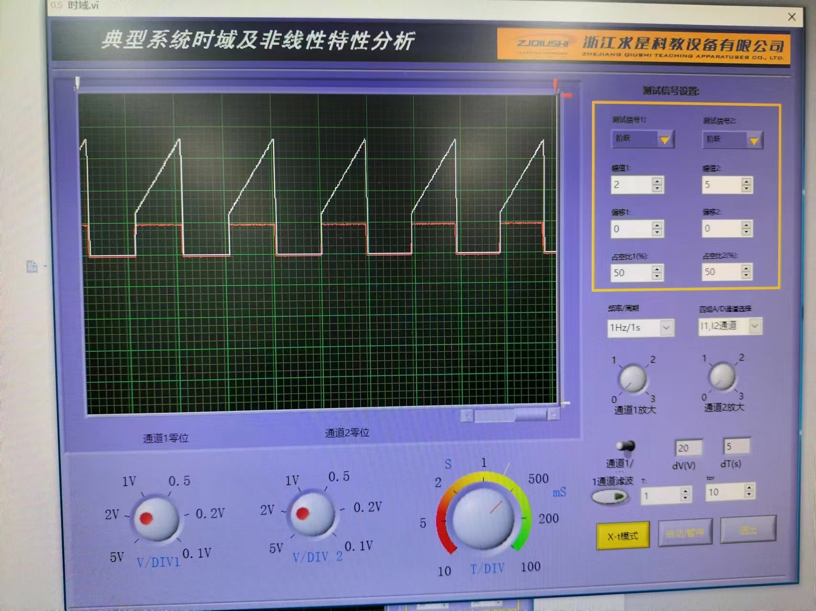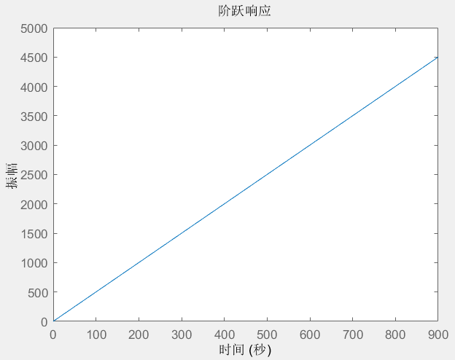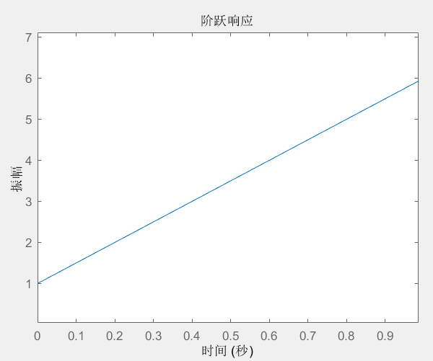
4．比例微分(PD)环节阶跃响应
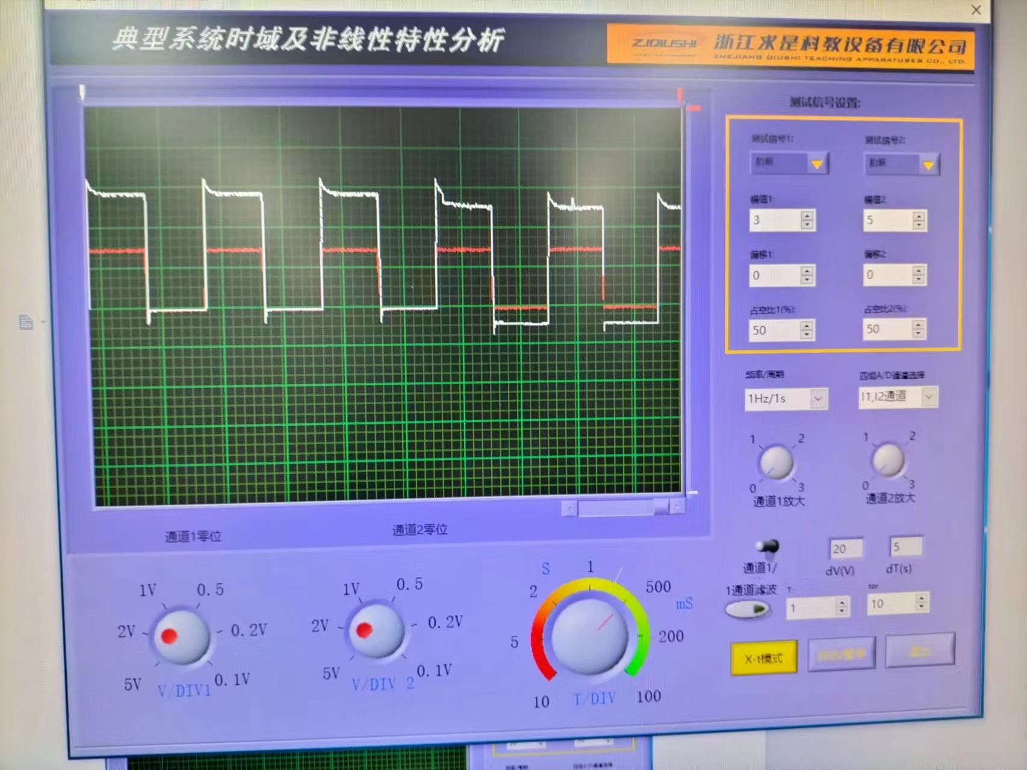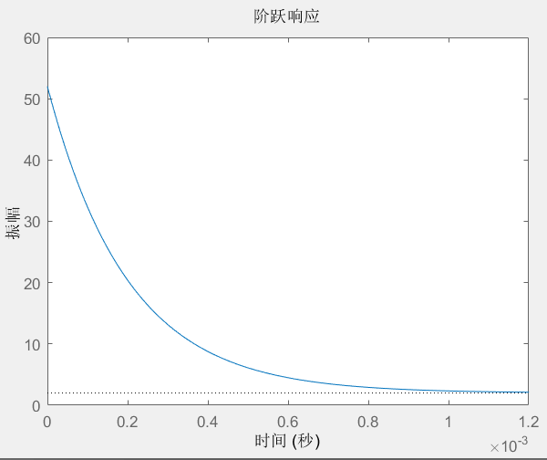
5．惯性环节阶跃响应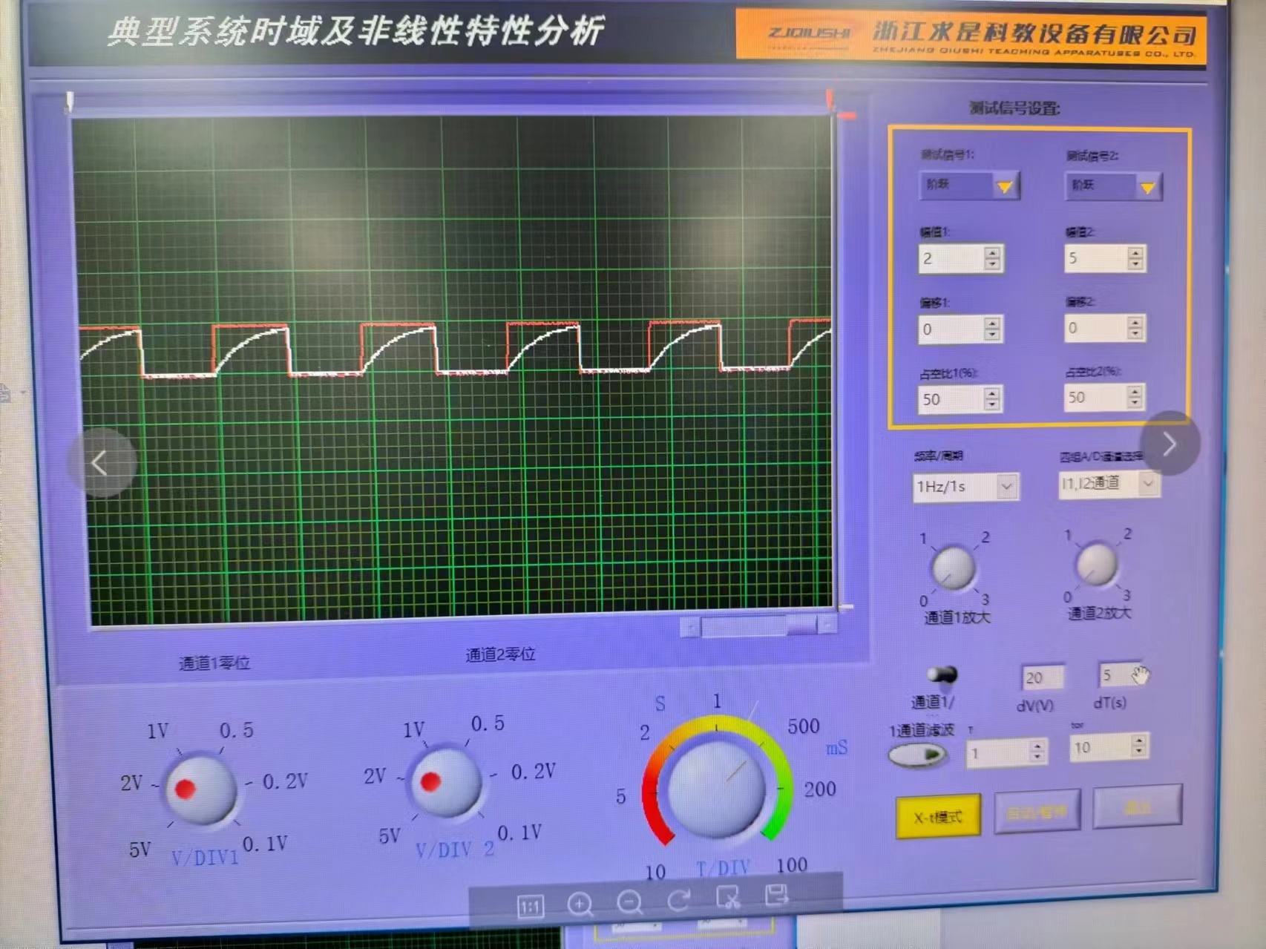
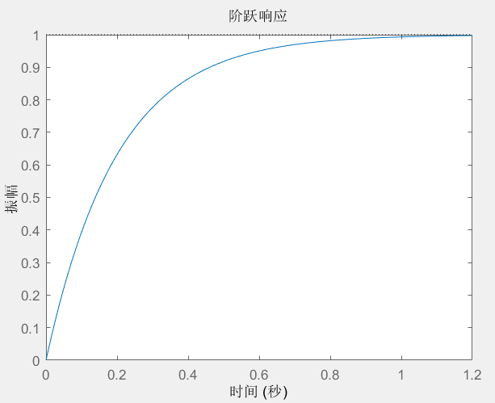

6．比例积分微分(PID)环节阶跃响应